Школьный парламент
МБОУ «Ямашская ООШ»

Школьный парламент является представительным органом ученического самоуправления
Ни искусство, ни мудрость не могут быть достигнуты,
если им не учиться (Демокрит)

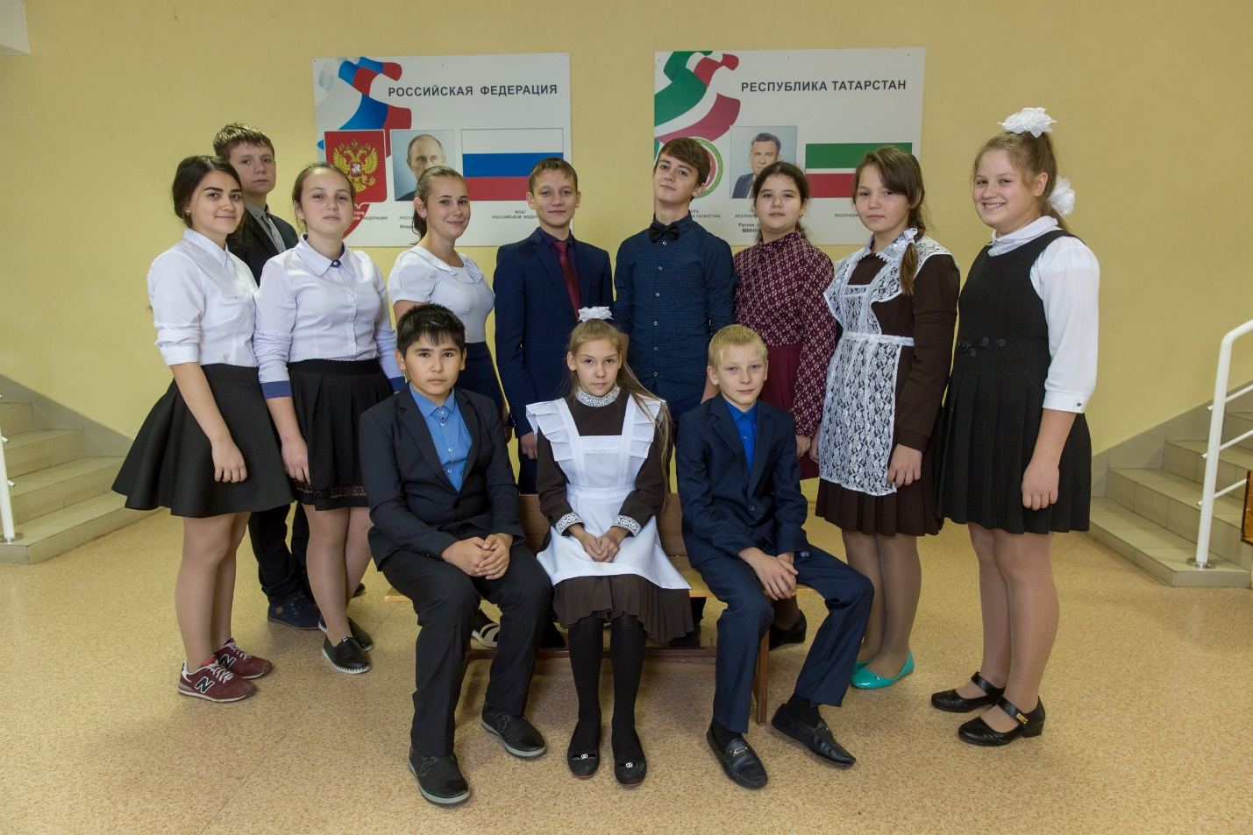
Члены школьного парламента 2017-2018 уч.г.

Заслушав предвыборные программы кандидатов на пост председателя школьного парламента обучающиеся на общем собрании избирали:

1. Гаврилину Анастасию (председатель школьного парламента в 2015-2016 уч. году);
2.Галимзянова Айрата (председатель школьного парламентав2016-2017 уч. году);
3.Торопей Анастасию (председатель школьного парламентав 2017-2018 уч. году.)

